香港交易及結算所有限公司及香港聯合交易所有限公司對本公告之內容概不負責，對其準確性或完整性亦不發表任何聲明，並明確表示概不就因本公告全部或任何部份內容而產生或因依賴該等內容而引致之任何損失承擔任何責任。

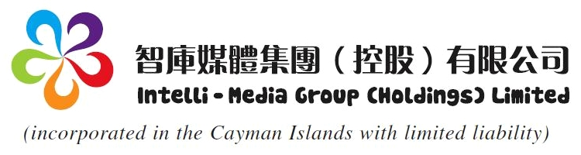
（於開曼群島註冊成立之有限責任公司）

（股份代號：8173）

股東特別大會通告

茲通告智庫媒體集團（控股）有限公司（「本公司」）謹訂於二零零九年九月四日上午十一時正於香港銅鑼灣勿地臣街1號時代廣場第一座14樓1412-1413室舉行股東特別大會（「股東特別大會」），藉以考慮並酌情通過以下本公司之決議案：

普通決議案

「動議：

(a) 批准、確認及追認本公司與Well Charm International Development Limited 於二零零九年七月二十一日就出售本公司於（i）Panorama Entertainment Group Limited（「Panorama」，連同其附屬公司統稱「Panorama集團」）全部已發行股本；及(ii)Panorama 集團於協議完成日期欠負本公司及其附屬公司之成員公司之所有債務、負債及責任中之權益而訂立之買賣協議（「協議」，註有「A」字樣之協議副本已提呈大會並由大會主席簡簽以資識別）及據此擬進行之所有交易；及

(b) 授權本公司任何董事（「董事」）為使協議或根據協議擬進行之任何交易生效或就此作出其認為必要、適當、適宜或明智之一切有關行動及事情及簽立一切有關文件以及採取有關步驟。」

特別決議案

「動議待開曼群島公司註冊處批准後，將本公司名稱由「Intelli-Media Group （Holdings）Limited」更改為「Pan Asia Mining Limited」 並採用「寰亞礦業有限公司」（僅供識別）作為本公司之新中文名稱及授權本公司董事作出其認為必要及明智之一切行動及簽立一切文件以落實更改本公司名稱。」

承董事會命
智庫媒體集團（控股）有限公司
執行董事
鄺偉豪

香港，二零零九年八月十三日
香港主要營業地點：

香港
銅鑼灣
勿地臣街1號
時代廣場第一座
14樓1412-1413室

附註：

1. 凡有權出席股東特別大會及於會上投票之本公司股東均有權委任一名或多名（如持有兩股或以上之股份）代表代其出席及投票。受委代表將享有股東於股東特別大會發言之相同權利。受委代表毋須為本公司股東。

2. 代表委任表格連同經簽署之授權書或其他授權文件（如有）或經公證人簽署證明之該等授權書或授權文件副本，須於股東特別大會或其任何續會指定舉行時間48小時前送達本公司之香港股份過戶登記處卓佳登捷時有限公司，地址為香港灣仔皇后大道東28號金鐘匯中心26樓，方為有效，否則代表委任表格將被視作無效。代表委任表格將於簽署當日起計12個月後失效。

3. 填妥及交回代表委任表格後，股東屆時仍可親身出席股東特別大會，並於會上投票，而在此情況下，代表委任表格將被視作經已撤回。

於本公佈日期，董事會由本公司兩名執行董事王鬃瑜先生及鄺偉豪先生；一名非執行董事尹德明(Yin Mark Teh-min)先生；及三名獨立非執行董事賴開仁(Lai Kai Jin, Michael)先生，陳兆榮先生及朱宏霖先生組成。

本公佈遵照香港聯合交易所有限公司創業板證券上市規則之規定而提供本公司之資料。本公司各董事（「各董事」）願就本公佈所載之內容共同及個別承擔全部責任。各董事於作出一切合理查詢後，確認就彼等所知及所信：(1)本公佈所載資料於各重大方面均屬準確完備，且無誤導成份；(2)本公佈亦無遺漏其他事項，致使本公佈之任何聲明產生誤導；及(3)本公佈所表達之所有意見均經過周詳審慎考慮後始行發表，並且以公平合理之基準及假設作為依據。

本公佈將於刊登日期起計一連七日在創業板網頁「最新公司公告」頁內刊登。

